Manuale Utente

Sistema Editoriale
Gruppo Blu

Reply
Redatto da: | Gruppo Blu
Approvato da:
Indice

1 Introduzione 3
1.1 Premessa 3
1.2 Contenuti del Documento 3
1.3 Ambito di riferimento 3
2 Accesso al Sistema Editoriale Gruppo Blu 4
3 Utente autenticato come Amministratore 5
3.1 Home Page Amministratore 5
3.2 Crea Account Giornalista 5
3.3 Visualizza Lista Account 8
3.4 Visualizza Account 9
3.5 Modifica Account 11
3.6 Cancella Account 12
4 Utente autenticato come Giornalista 15
4.1 Home Page Giornalista 15
4.2 Crea Notizia 15
4.3 Visualizza Lista Notizia 17
4.4 Visualizza Notizia 19
4.5 Modifica Notizia 19
4.6 Cancella Notizia 21
4.7 Trasmetti Notizia 21
5 Istruzioni preliminari per l’avvio del Sistema Editoriale 23
5.1 Elenco Amministratori impostati all’avvio 23
6 Internazionalizzazione 24

Introduzione

Premessa

Il Sistema Editoriale Gruppo Blu è un sistema informatico che permette di gestire il ciclo di vita delle notizie per una redazione giornalistica di un’ agenzia di stampa il cui business è la fornitura di news verso clienti esterni (giornali, TV, portali, ecc.).
Il sistema è multiutente e prevede essenzialmente due profili:
- Profilo Amministratore
- Profilo Giornalista
Si accede al sistema via web mediante l’uso di un browser (Internet Explorer, Firefox, Chrome, ecc).
E’ possibile accedere al sistema solo se autorizzati e appartenenti alla redazione giornalistica.
Il sistema consente alla redazione giornalistica di:
- Gestire in maniera completa le notizie scritte dai giornalisti;
- Gestire gli Account dei Giornalisti;
- Inviare le notizie verso i sistemi dei clienti;
- Ricevere le notizie in modo automatico da contributori esterni.

Contenuti del Documento

Il presente documento, descrive le funzionalità rese disponibili agli utenti autenticati al Sistema Editoriale Gruppo Blu. All’atto dell’accesso mediante username e password, l’utente avrà la possibilità di accedere ai dati di propria pertinenza e alle funzionalità a cui è abilitato.

Ambito di riferimento

Prerequisiti per la comprensione del testo e per l’utilizzo dell’applicazione sono una minima conoscenza dell’uso del PC e dei browser per Internet (Internet Explorer, Chrome, Firefox).

Accesso al Sistema Editoriale Gruppo Blu

Inserendo nell’apposita casella l’indirizzo http://nomehost:portahost/FE/ (dove nomehost e portahost sono l’indirizzo IP e la porta del server dove è installata l’applicazione), si accede alla schermata di Login in cui l’utente deve farsi riconoscere dal sistema inserendo il proprio Username e Password.
Cliccare quindi il tasto Login.

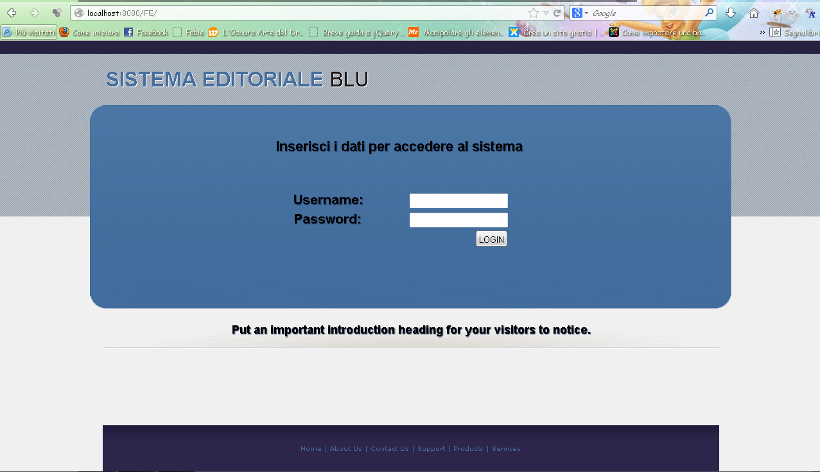
Figura 1: Pagina di Login al Sistema Editoriale

Per una corretta autenticazione al Sistema Editoriale Gruppo Blu, è necessario utilizzare come username un valido indirizzo mail ed essere registrati all’interno del sistema.

Utente autenticato come Amministratore

Home Page Amministratore

Al termine del processo di autenticazione si accede alla Home Page dell’applicazione, in modalità “utente Amministratore”. In questa modalità è possibile visionare le funzionalità a cui è abilitato:
- Crea Account giornalista;
- Visualizza Lista Account.

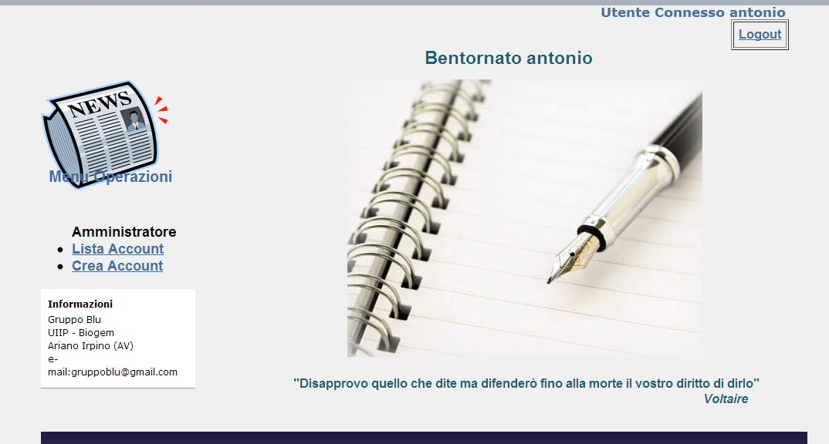
Figura 2: Pagina di benvenuto

Crea Account Giornalista

L’utente autenticato come Amministratore può creare l’Account di un nuovo giornalista tramite la funzionalità accessibile dal link del menù “Crea Account”.
Cliccando verrà mostrata la seguente pagina.

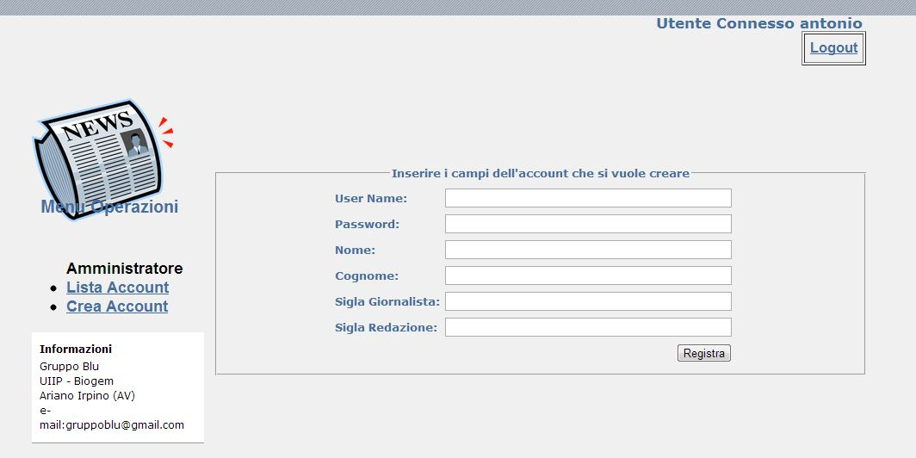
Figura 3: Pagina per la creazione di un nuovo account

L’utente deve valorizzare tutti i campi previsti dalla form e cliccare su Registra.

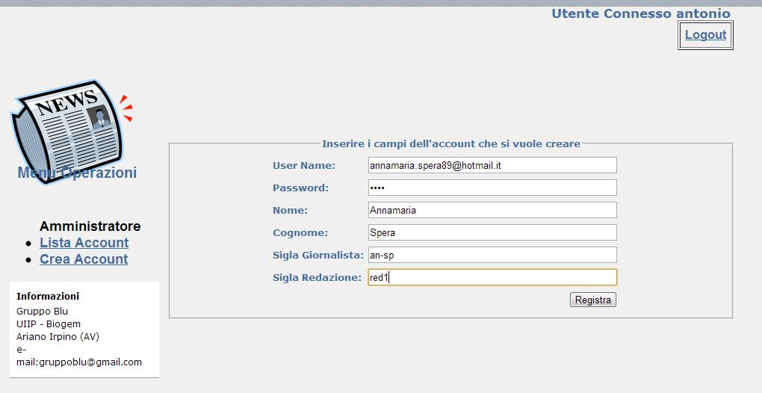
Figura 4: Compilazione di tutti i campi per l'inserimento account obbligatoria

Nella scelta dell’ USERNAME è necessario inserire l’indirizzo email personale dell’utente che si vuole registrare nel sistema.
L’esito positivo dell’operazione viene visualizzato nella pagina riportata nella figura seguente

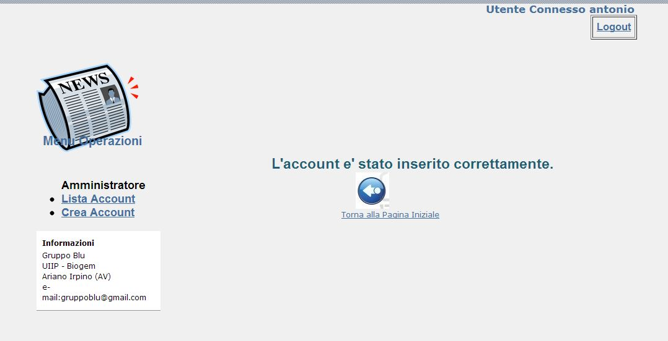
Figura 5: Inserimento nuovo account riuscito

Se l’operazione non è andata a buon fine, verrà visualizzato un messaggio di ERRORE, dovute ad una delle seguenti operazioni non lecite da parte dell’utente Amministratore:
- Non viene inserito nel campo username un indirizzo email che identifica univocamente il giornalista che si vuole registrare nel sistema
- Viene inserito un Username già esistente nel sistema
- Viene inserito un Username di un utente registrato nel sistema

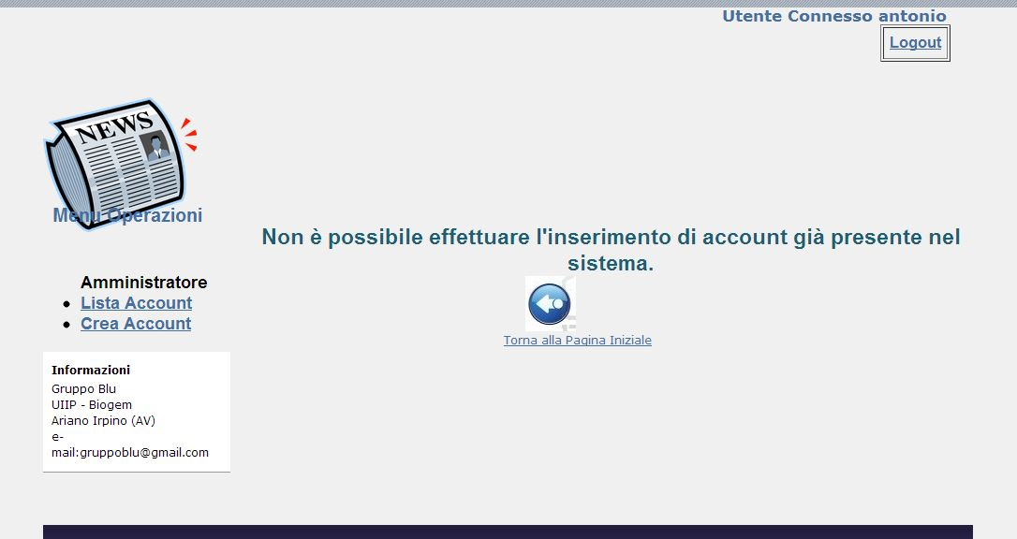
Figura 6: Account già presente nel sistema, inserimento non possibile

Visualizza Lista Account

L’utente autenticato come Amministratore può visualizzare l’intera lista degli Account relativi agli amministratori e/o giornalisti presenti nel sistema tramite la funzionalità accessibile dal link del menù “Lista Account”.
Cliccando verrà mostrata la seguente Lista in cui all’interno per ogni Account sono specificati i seguenti campi:
- Nome: nome dell’utente registrato nel sistema;
- Cognome: cognome dell’utente registrato nel sistema;
- Stato: indica se l’Account dell’utente registrato nel sistema è attivo, ‘A’, o cancellato, ‘C’.
Per ogni Account sono specificate all’interno della Lista altre tre funzionalità cui l’utente Amministratore è abilitato:
- Visualizza;
- Modifica;
- Cancella.

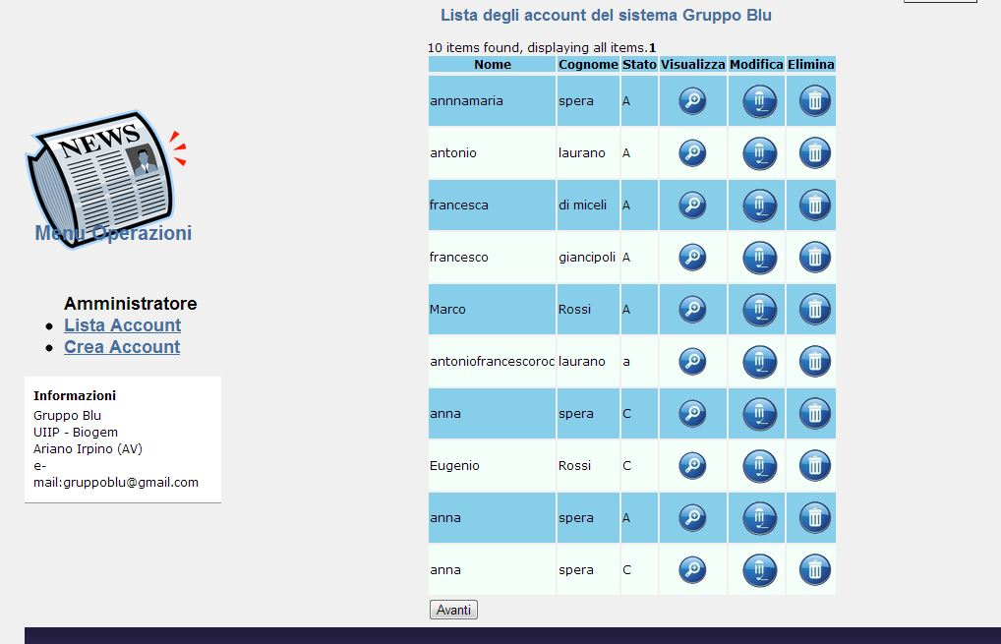
Figura 7: Lista Account

L’utente autenticato come Amministratore cliccando sul tasto “Avanti”, accede alla successiva visualizzazione degli Account presenti nel Sistema

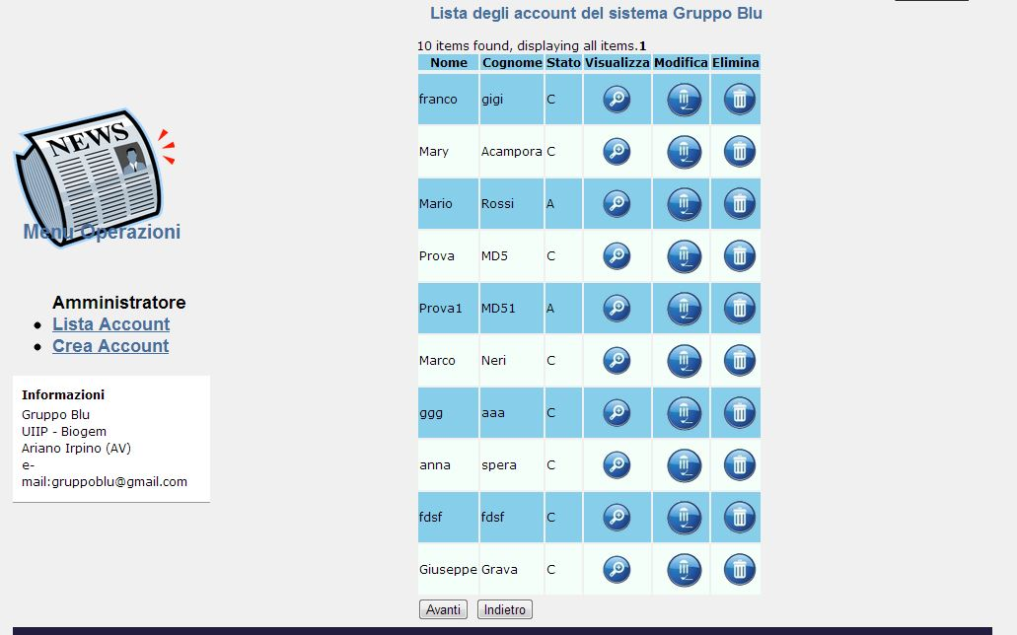
Figura 8: Paginazione della lista degli account

Visualizza Account

Un utente Amministratore può visualizzare tutte le informazioni relative all’Account di un utente registrato nel sistema:
- Username: indirizzo email dell’utente registrato nel sistema;
- Nome: nome dell’utente registrato nel sistema;
- Cognome: cognome dell’utente registrato nel sistema;
- Password: password dell’utente registrato nel sistema;
- Sigla Redazione: redazione con cui l’utente registrato nel sistema collabora (costituito dalle prime due lettere del nome underscore prime due lettere del cognome underscore prime tre lettere della redazione di stampa, ad esempio MA_RO_POL);
- Sigla Giornalista: sigla relativa al giornalista registrato nel sistema (costituito dalle prime due lettere del nome underscore prime due lettere del cognome, ad esempio MA_RO).
La Funzionalità è accessibile dal link “Visualizza”
Cliccando verrà mostrata la seguente pagina

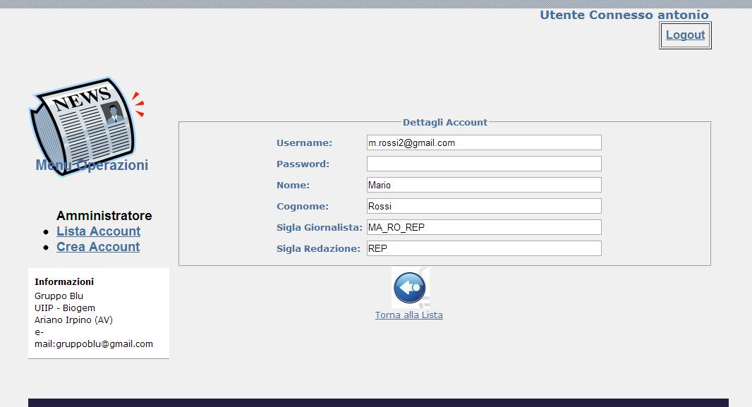
Figura 9: Visualizzazione dettagli account

Nel caso in cui l’utente Amministratore visualizza l’Account di un altro Amministratore registrato nel sistema, ma che non ha le funzionalità di un giornalista, è possibile aggiungere tali funzionalità all’Account che si sta visualizzando semplicemente spuntando la casella “Aggiungi come Giornalista”, quindi cliccare sul tasto “Aggiorna”.

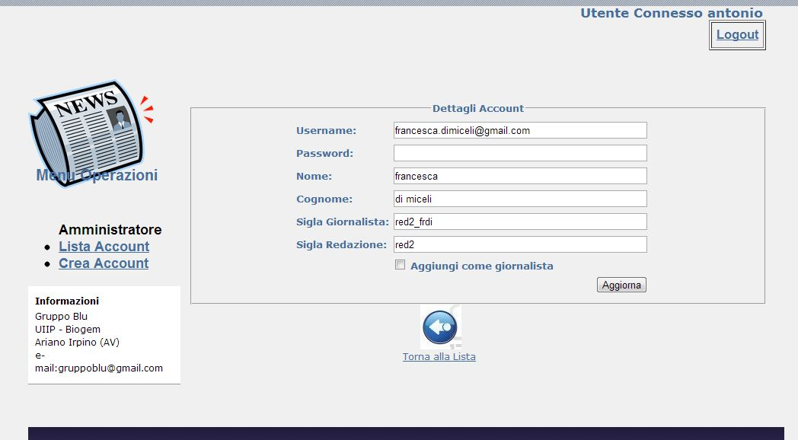
Figura 10: Funzione "Aggiungi come giornalista" per un amministratore

Nel caso in cui l’utente Amministratore cerca di visualizzare l’Account di un utente cancellato nel sistema, verrà mostrato un messaggio di errore.

Modifica Account

Un utente Amministratore può modificare l’Account di un utente registrato nel sistema tramite la funzionalità accessibile dal link “Modifica”.
Cliccando verrà mostrata la seguente pagina

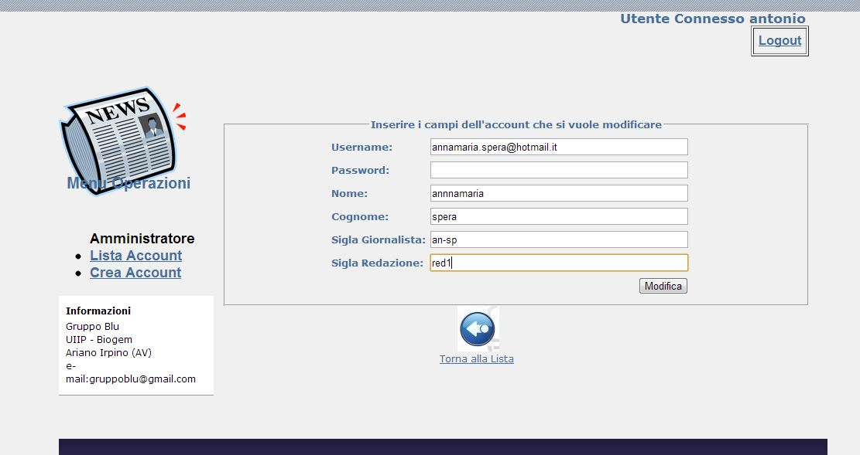
Figura 11: Modifica account

L’utente Amministratore può modificare esclusivamente i seguenti campi previsti dalla form:
- Password;
- Nome;
- Cognome;
- Sigla Giornalista;
- Sigla Redazione.
Non è possibile, dunque, modificare l’username di un utente.
L’esito positivo dell’operazione viene visualizzato nella pagina riportata nella figura seguente.

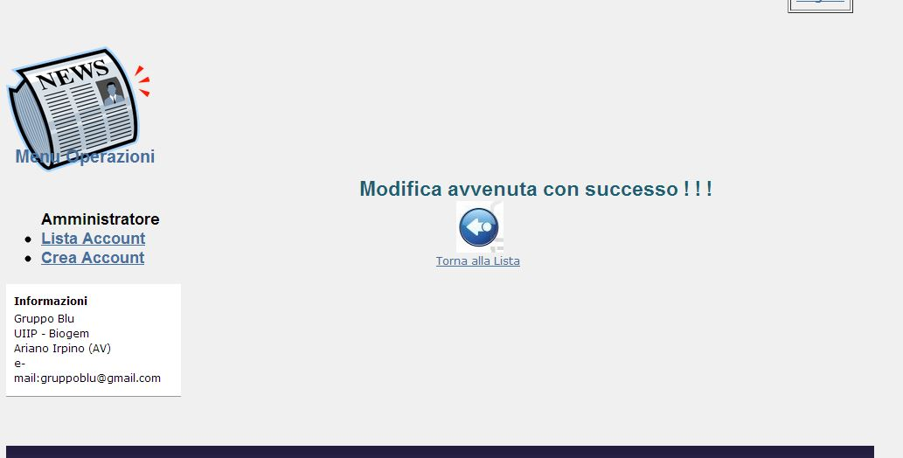
Figura 12: Modifica effettuata con successo

Nel caso in cui l’operazione non è andata a buon fine verrà visualizzato un messaggio di Errore, dovuto al tentativo dell’utente Amministratore loggato di Modificare l’Account di un utente cancellato.

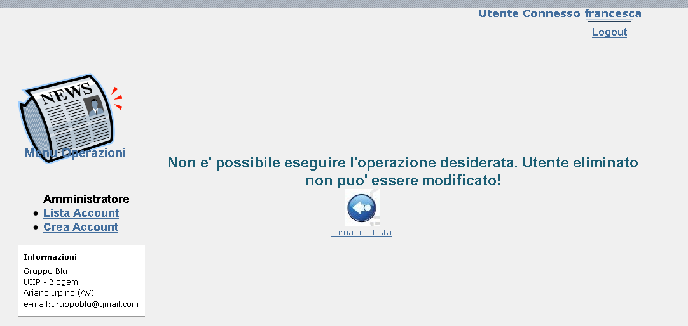
Figura 13: L'operazione di modifica viene annullata per gli account disattivati

Cancella Account

Partendo dalla Lista, l’utente Amministratore ha la possibilità di cancellare l’Account di un giornalista dal sistema.
Tale funzionalità è accessibile attraverso il link “Cancella”.
La cancellazione di un Account giornalista all’interno del sistema è di tipo logico, questo comporta che l’Account cancellato sarà sempre presente all’interno della Lista, ma lo stato dell’Account sarà settato a ‘C’, cancellato.
Cliccando su “Cancella” di un determinato Account, si possono verificare tre scenari differenti:
- Cancellazione di un Account di tipo giornalista (Operazione consentita).
Cliccando su cancella lo stato dell’Account verrà settato a ‘C’, cancellato, e verrà visualizzata la seguente pagina;

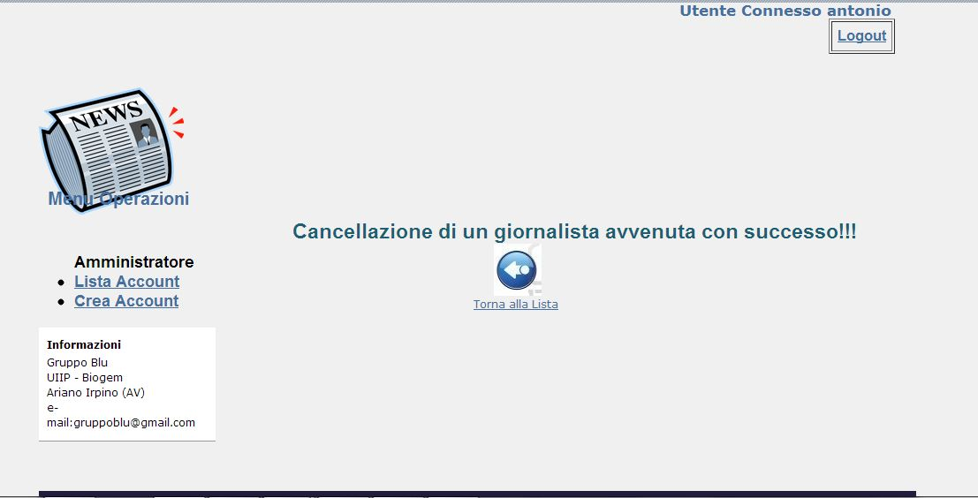
Figura 14: Pagina che conferma la cancellazione logica di un utente

- Cancellazione di un utente che risulta essere sia Amministratore, sia Giornalista (Operazione consentita).
Cliccando su cancella lo stato dell’Account risulterà essere ancora attivo, ‘A’, ma verrà visualizzata una pagina in cui sarà specificato che l’Account, selezionato per la cancellazione, non sarà più di tipo Amministratore e giornalista, ma solo Amministratore.

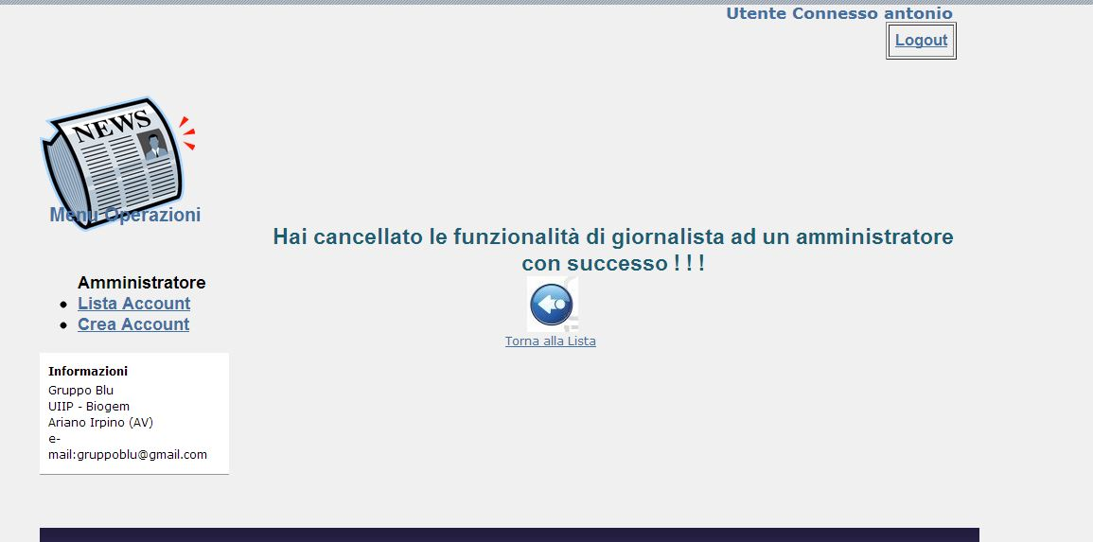
Figura 15: E' possibile cancellare il solo profilo di giornalista per un account già amministratore

- Cancellazione di un Account di tipo Amministratore (Operazione non consentita).
L’applicazione non prevede la cancellazione di un utente Amministratore. In questo caso verrà restituito il seguente messaggio.

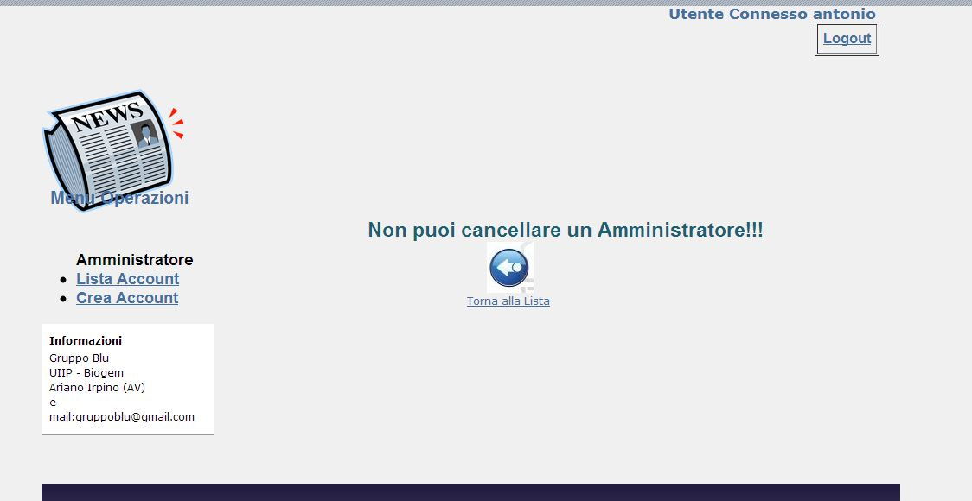
Figura 16: Il sistema non prevede la cancellazione di un amministratore

Utente autenticato come Giornalista

Home Page Giornalista

Al termine del processo di autenticazione si accede alla Home Page dell’applicazione, in modalità “utente Giornalista”. In questa modalità è possibile visionare le funzionalità a
cui è abilitato:
- Lista Notizia;
- Crea Notizia.

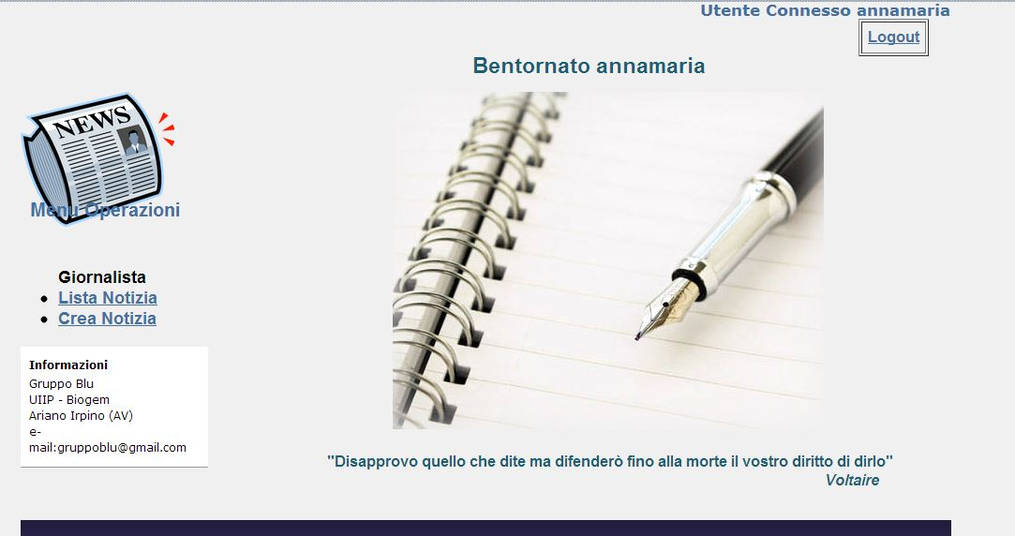
Figura 17: Home page Giornalista. Sono presenti solo le funzionalità possibili: Lista Notizie e Crea Notizia

Crea Notizia

L’utente autenticato come Giornalista può creare una nuova notizia tramite la funzionalità accessibile dal link del menù “Crea Notizia”.
Cliccando verrà mostrata la seguente pagina

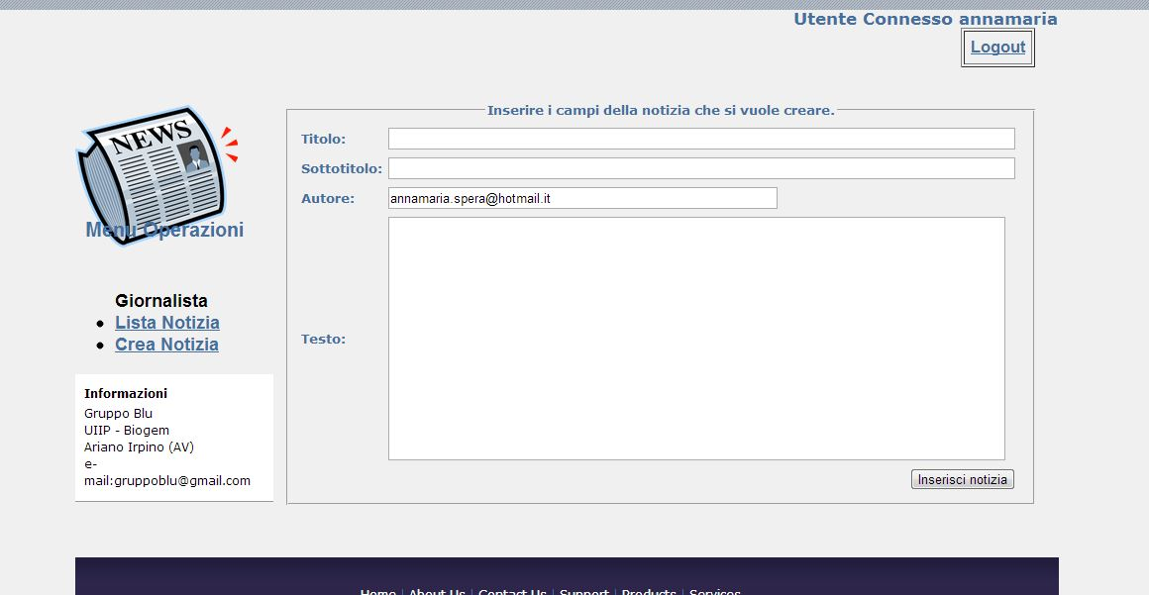
Figura 18: Pagina per l'inserimento di una nuova notizia

L’utente Giornalista deve valorizzare i seguenti campi:
- Titolo;
- Sottotitolo;
- Testo.
(Il campo Autore non risulta editabile, ed è compilato dall’applicazione in automatico mediante l’utilizzo dell’ username del giornalista che crea la notizia).
Cliccare quindi su “Inserisci Notizia”.
L’esito positivo dell’operazione viene visualizzato nella pagina riportata nella figura seguente

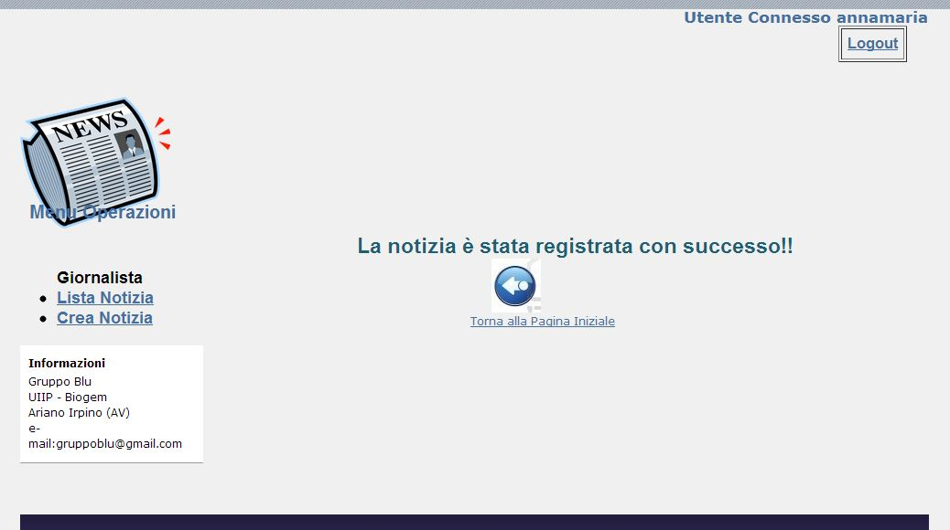
Figura 19: Inserimento notizia avvenuto con successo

Visualizza Lista Notizia

L’utente autenticato come Giornalista può visualizzare l’intera lista delle Notizie presenti nel sistema editoriale tramite la funzionalità accessibile dal link del menù “Lista Notizia”.
Cliccando verrà mostrata la seguente Lista in cui all’interno per ogni Notizia sono specificati i seguenti campi:
- Titolo: Titolo della Notizia registrata nel sistema;
- Autore: Indirizzo email dell’utente giornalista che ha scritto/registrato la Notizia nel sistema;
- Data Creazione: data di creazione della Notizia;
- Data Trasmissione: data di trasmissione della Notizia (se la Notizia non è stata ancora trasmessa, verrà visualizzata la data di creazione);
- Stato: indica lo stato della notizia e può assumere i seguenti valori.
- S: la Notizia è editabile;
- Q: la Notizia è in trasmissione;
- T: la Notizia è stata trasmessa;
- C: la Notizia è stata cancellata.
- Lock: Indica che la Notizia è presa in carico da un giornalista; assume l’icona di lucchetto che è
- aperto: se la Notizia è disponibile;
- chiuso: se la notizia è già stata presa in carico da un altro giornalista e non può essere modificata da nessun altro fino al suo rilascio.
- Ultimo Digitatore: indirizzo email dell’ultimo giornalista che ha compiuto una delle seguenti azioni:
- Creato la Notizia;
- Modificato la Notizia;
- Cancellato la Notizia;
- Trasmesso la Notizia.
- Ultimo Accesso: indirizzo email dell’ultimo giornalista che ha bloccato la Notizia.
Per ogni Notizia sono specificate all’interno della Lista altre quattro funzionalità cui l’utente Giornalista è abilitato:
- Visualizza
- Modifica
- Cancella
- Trasmetti

Al di sopra della lista delle Notizie, si offre la possibilità di ricercare una particolare notizia presente nel sistema:
- Specificando all’interno del campo “Inserisci ricerca”, una parola chiave della notizia desiderata;
- Selezionando dal menù “Filtro Ricerca” il parametro di filtraggio:
- Titolo;
- Autore;
- Stato.

Inoltre è raffigurata una legenda che esplica all’utente Giornalista i vari tipi di Stato che può assumere una Notizia.
In particolare la ricerca per “Titolo” restituisce tutte le notizie il cui titolo contenga la parola chiave inserita.

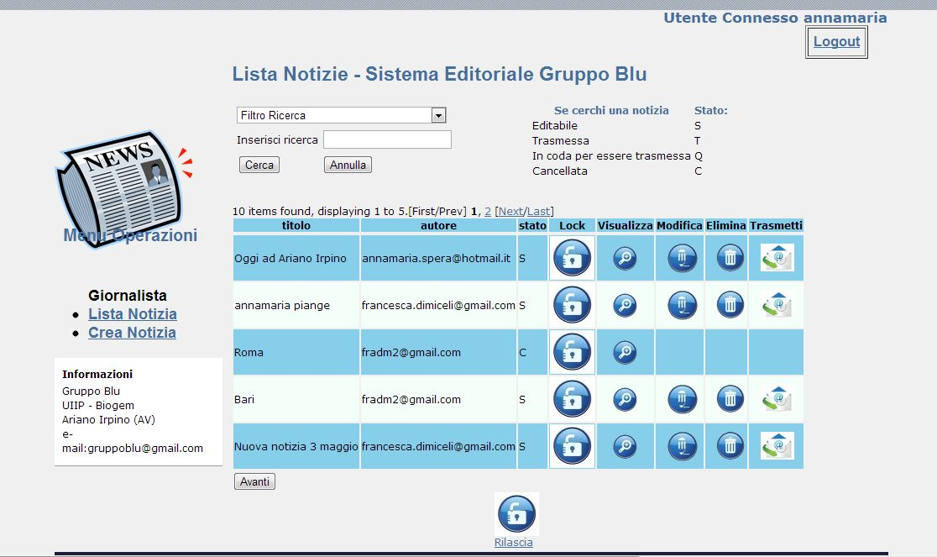

All’interno della pagina Lista Notizie l’utente autenticato come Giornalista, può rilasciare tutte le Notizie che ha bloccato, ovvero quelle che hanno sotto il campo Lock il lucchetto chiuso. La funzionalità è accessibile dal link “Rilascia”.

Visualizza Notizia

Un utente Giornalista può visualizzare in lettura tutte le informazioni relative ad una Notizia registrata nel sistema:
- ID;
- Titolo;
- Sottotitolo;
- Autore;
- Testo;
- Data Creazione;
- Lock;
- Stato;
- Ultimo Digitatore;
- Ultimo Accesso.

La Funzionalità è accessibile dal link “Visualizza”.
Cliccando verrà mostrata la seguente pagina.

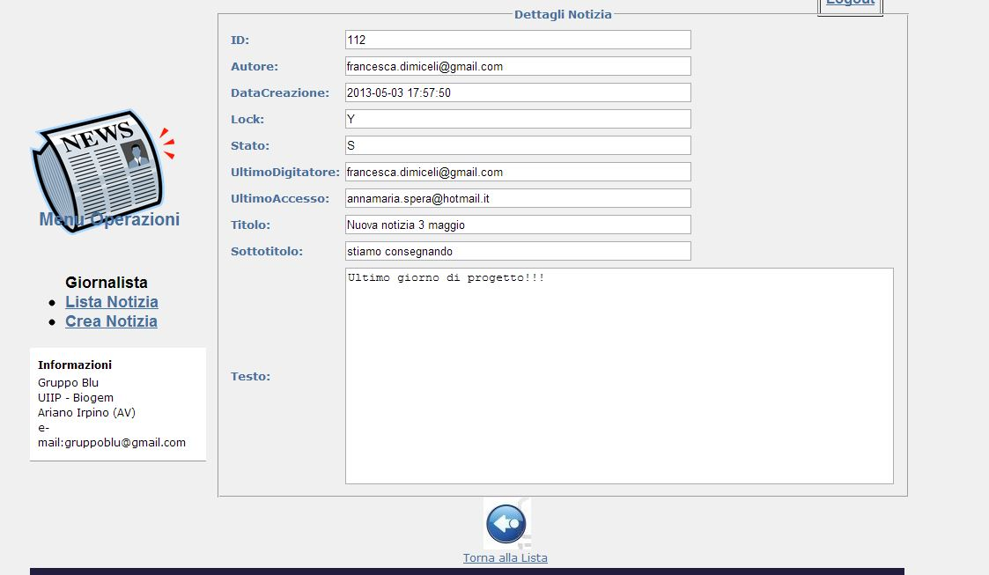
Figura 20: Visualizza dettagli di una notizia presente nella lista

Modifica Notizia

Un utente Giornalista può modificare una Notizia registrata nel sistema solo se sono verificate le seguenti condizioni:
- Lo Stato della notizia è impostato ad ‘S’ (la Notizia è editabile);
- La Notizia non è stata bloccata da nessun utente
- Il giornalista che tenta la modifica è colui che ha bloccato la Notizia ed è dunque autorizzato a modificarla. Lo stato della notizia deve comunque essere editabile
Tale funzionalità è accessibile dal link “Modifica”.
Cliccando verrà mostrata la seguente pagina

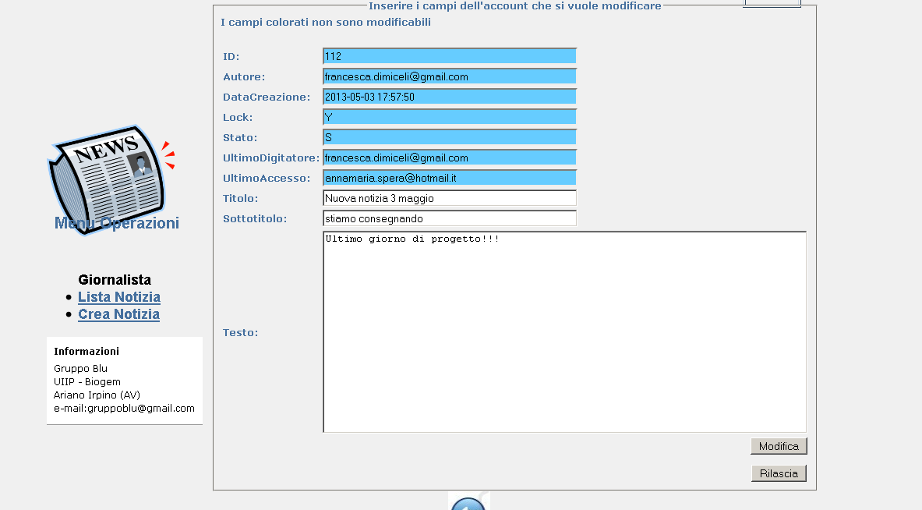
Figura 21: Modifica di una notizia. E' possibile modificare i soli campi Titolo, Sottotitolo e Testo

All’interno di tale pagina si possono avere tre scenari differenti:
- L’utente Giornalista può modificare esclusivamente i seguenti campi previsti dalla form:
- Titolo
- Sottotitolo
- Testo
Cliccare quindi su “Modifica”.
L’esito positivo dell’operazione viene visualizzato nella pagina riportata nella figura seguente.

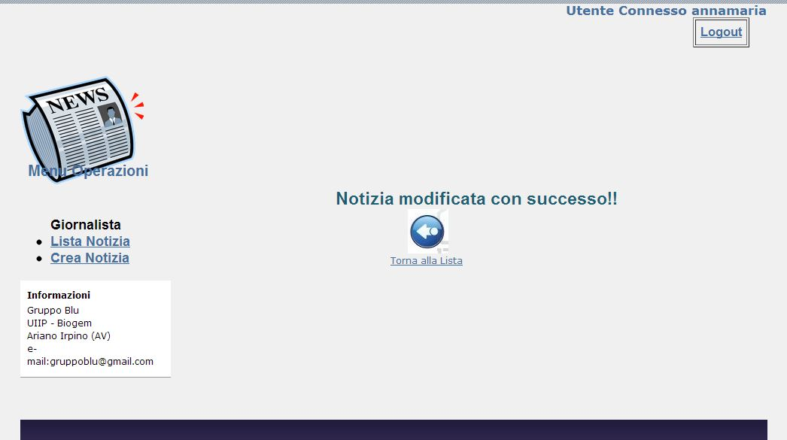
Figura 22: Notifica modifica notizia avvenuta con successo

- L’utente Giornalista può annullare le modifiche apportate ad una determinata Notizia cliccando sul tasto “Annulla”.
Attraverso questa funzionalità la Notizia viene resa nuovamente disponibile e l’utente è reindirizzato alla Lista delle notizie.
- L’utente Giornalista può bloccare una determinata Notizia, senza modificarla e tornare alla Lista delle Notizie mediante il link “Torna alla Lista”. In questo caso la Notizia rimane bloccata e non può essere modificata da nessun altro fino a quando il Giornalista non effettua la modifica, o rende nuovamente disponibile la Notizia

Cancella Notizia

Partendo dalla Lista, l’utente Giornalista ha la possibilità di cancellare una Notizia presente nel sistema, a patto che:
- La Notizia sia editabile (Stato della Notizia impostato ad ‘S’);
- La Notizia non sia in modifica da parte di altri giornalisti
- Il giornalista che tenta la cancellazione è colui che ha bloccato la Notizia ed è dunque autorizzato a cancellarla. Lo stato della notizia deve comunque essere diverso da cancellato.
Tale funzionalità è accessibile attraverso il link “Cancella”.
La cancellazione di una Notizia all’interno del sistema è di tipo logico, questo comporta che la Notizia cancellata sarà sempre presente all’interno della Lista, ma lo stato della Notizia sarà settato a ‘C’, cancellato.
Dopo essere stata cancellata non è più possibile effettuare alcuna operazione su di essa.

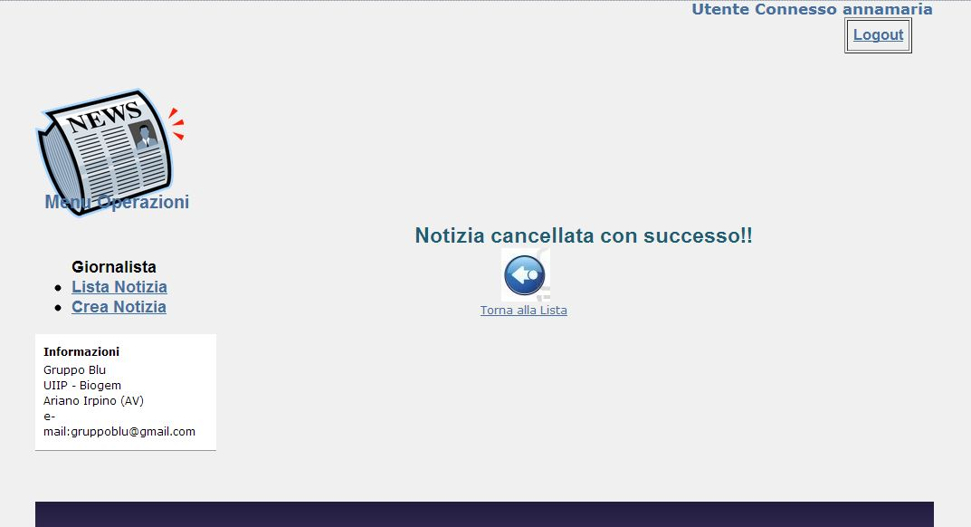
Figura 23: Notizia cancellata con successo

Trasmetti Notizia

L’utente Giornalista ha la possibilità di cancellare una Notizia presente nel sistema, a patto che:
- la Notizia sia editabile (Stato della Notizia impostato ad ‘S’).
- la Notizia non sia in modifica da parte di altri giornalisti.
- Il giornalista che tenta la trasmissione è colui che ha bloccato la Notizia ed è dunque autorizzato a trasmetterla. Lo stato della notizia deve comunque essere diverso da cancellato.

Tale funzionalità è accessibile attraverso il link “Trasmetti”.
La trasmissione di una Notizia è di tipo logico, questo comporta che quando l’utente Giornalista accede a tale funzionalità, la Notizia verrà posta in coda di trasmissione e sarà sempre presente all’interno della Lista, ma lo Stato della Notizia sarà settato a ‘Q’ (in trasmissione) e nel campo Data Trasmissione sarà inserito il valore della Data e ora corrente.
Cliccando verrà visualizzata la seguente pagina.

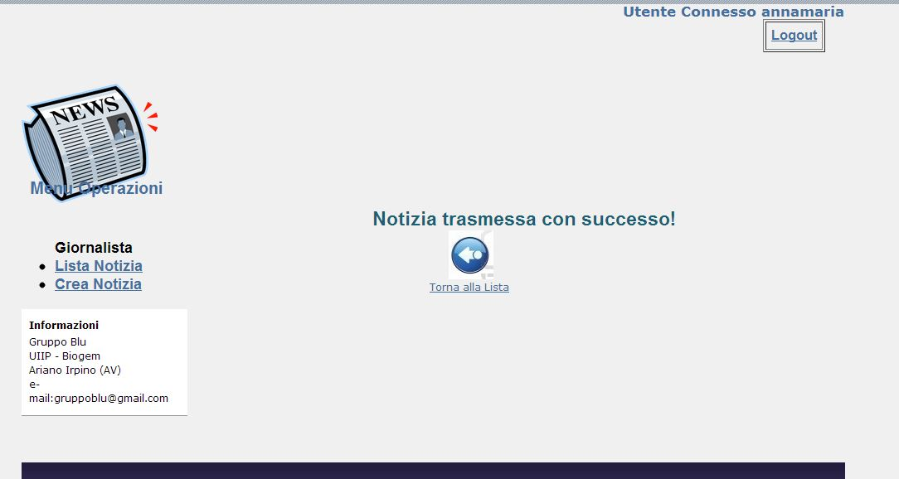
Figura 24: Notifica del successo di trasmissione di una notizia

Successivamente un processo batch si occuperà dell’effettiva trasmissione della notizia settando il campo Stato della notizia a ‘T’, trasmessa.

Istruzioni preliminari per l’avvio del Sistema Editoriale

L’applicativo prevede che gli account di Amministratore siano pre-impostati, rendendo impossibile l’aggiunta, la modifica e la cancellazione di altri amministratori da parte degli utenti che usufruiscono del sistema editoriale.
Questa scelta viene intrapresa con l’intento di garantire maggiore sicurezza a livello applicativo, permettendo eventuali necessarie modifiche sugli account di tipo amministratore del Sistema Editoriale solo a livello fisico, inaccessibile agli utenti registrati.

Elenco Amministratori impostati all’avvio

Di seguito, viene fornito l’elenco degli amministratori registrati al Sistema Editoriale:

NOME | COGNOME | USERNAME | PASSWORD | SIGLA_GIORN | SIGLA_RED
Francesca | Di Miceli | francesca.dimiceli@gmail.com | francesca | FR_DI | FR_DI_ADM
Francesco | Giancipoli | francesco.giancipoli@hotmail.it | francesco | FR_GI | FR_GI_ADM
Antonio | Laurano | antonio.laurano@gmail.com | antonio | AN_LA | AN_LA_ADM
Annamaria | Spera | annamaria.spera@hotmail.it | annamaria | AN_SP | AN_SP_ADM
Eugenio | Stromei | eugenio.stromei@gmail.com | eugenio | EU_ST | EU_ST_ADM

L’utente del sistema editoriale, all’avvio del Sistema Editoriale, dovrà dunque autenticarsi come uno dei cinque account dichiarati in tabella, accedendo con il profilo di amministratore all’applicazione. Da questo momento in poi si potranno registrare al sistema gli account di tipo giornalista, responsabili della gestione delle notizie.

NB: Le password presenti in questa tabella sono in chiaro per permettere all’utente di accedere al sistema. Ovviamente, quelle presenti nel database (che viene creato mediante lo script sql fornito all’interno del pacchetto di rilascio) sono state cifrate mediante un’implementazione dell’algoritmo hash MD5.

Internazionalizzazione

Il Sistema reso disponibile consente la visualizzazione di possibili messaggi di errore a livello applicativo nella stessa lingua impostata dall’utente sul proprio browser.
Le lingue disponibili sono:
- italiano;
- inglese;
- francese;
- spagnolo.

